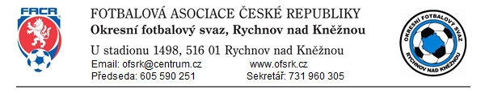
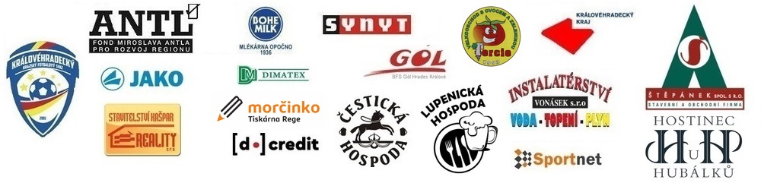

OP mladších žáků U13 COVID

Startují: hráči narozeni v roce 2008 a mladší//hráčky 2007 a mladší

Delegace rozhodčích: Pořádající klub je povinen zajistit kvalifikovaného rozhodčího nebo osobu znalou pravidel k řízení utkání.

Základní ustanovení:
- Je povolen start hráčů, kteří nejsou členy FAČR (musí však být uvedeni v zápise o utkání, jméno, příjmení a rok narození).
- Hraje se na šířku hrací plochy zúženou o malé vápno, na malé branky 2 x 5, v počtu 7 + 1 s míčem velikosti 4.
- Hraje se formou Ondrášovky cup, tedy každý s každým 1 x 25 minut.
- Střídání se provádí opakovaně – hokejové.
- Rohový kop se zahrává ze vzdálenosti 16m, od každé tyče branky, je vyznačen kloboučkem. Pomyslná středová čára je vyznačena z obou stran kloboučkem. Ofsajd začíná ve vzdálenosti 12 metrů od brankové čáry do hloubky pole (hloubka pokutového území) a je vyznačena kloboučkem. Šířka pokutového území je přes celou šíří hřiště. Pokutový kop se zahrává ze vzdálenosti 8 metrů od brankové čáry. Brankář nesmí vzít míč do ruky při nahrávce od spoluhráče (malá domů). Rozehrání autu od branky pouze nohou, stojící míč 5-8m před brankovou čárou, míč je ve hře po rozehrání, míč nemusí opustit PÚ. Míč při rozehrání brankářem nesmí překročit půlicí čáru, musí dopadnout na vlastní polovině hřiště nebo musí být tečován hráčem mimo vlastní pokutové území. Každé zahrání rukou brankáře mimo pokutové území se trestá nařízením přímého volného kopu z místa přestupku. Míč musí být uveden do hry do 6 vteřin. Hráči bránícího mužstva musí být při zahrávání volného kopu vzdáleni nejméně 6 metrů od míče, při vhazování z autu minimálně 2m od vhazujícího. Kopy jsou přímé, nepřímé nebo pokutové - dle pravidel fotbalu.

Zápis o utkání: Je povinností družstev řádně vyplnit zápis o utkání včetně všech náležitostí dle všeobecného desatera pravidel.

Porada před utkáním: Pořadatel je povinen před zahájením utkání zajistit krátkou poradu rozhodčích, trenérů a vedoucích mužstev, na které se vzájemně informují o startu hráčů (výrazně mladší, z jiného klubu, nečlen FAČR atp.), a prodiskutují případné nejasnosti ještě před zahájením utkání.

Cílem soutěže je v přátelském duchu a v rámci přípravy sehrát utkání, bez zranění, konfliktů a přečinům proti pravidlům. Jedná se o oficiální soutěž OFS Rychnov nad Kněžnou a v případě vážného porušení pravidel, bude řešeno disciplinární komisí OFS Rychnov nad Kněžnou.

Tomáš Rücker Marcel Olšavský
Předseda STK OFS RK Předseda KM OFS RK

